Congratulations！恭喜你成为这个对于吴院学子有着非常深刻意义的程序的第一批内测人员！在此首先需要感谢 @郭遇尔 同学（已婚）为我提供了这个程序的大体框架，我只是在其中做了一些微小的工作和改动。如果对于这个程序有任何的意见或者不满，或者只是单纯地想认识一下这个并不完全也不完美更不安全的python脚本程序的开发者，可以发邮件到我的邮箱13955390354@163.com，我会虚心听取大家的意见和建议，然后挑其中我会做的进行改进。在下一张中有这个程序详细的使用说明。请务必在使用程序之前认真阅读本帮助文档！
声明：
- 本程序基于GPL协议在四川大学吴玉章学院2017级同学中完全开源，以其为模板的程序必须同样开源，不得商用，不得商用，不得商用！
- 本人并不赞成但不限制使用者使用此程序来完成学术英语写作课程的作业，此程序更多的作用是在一些特定的作品中找出GRE, TOFEL等高级词汇的生动和真实例句。
- 如果要将程序在第1条所述之外传播请连同本文档一起发送，并在此之前烦请告知作者程序的去向，以免产生不必要的麻烦和误会。

四川大学吴玉章学院
卢志鹏
2018年12月30日01:23
使用说明：
想要正确使用这个程序，你需要具备三样东西：
- 一个python3.6.x-3.7.x及以上的python解释器以运行.py文件
- 一个出产于本世纪的电脑
- 一个想要筛选出来的纯英文（注意符号也必须是英文，最好是原生的） 的txt文档（以后也许会支持其它格式的文件）

请务必将压缩包中的所有文件置于同一文件夹下运行，否则会导致词库无法载入而异常退出
我在上传的压缩包里加入了python3.6.5的安装包，没有安装python的同学解压后双击运行就可以安装了，安装完成后请看下页。

在此简单说明一下本程序的运行原理（如果因为阅读了以下内容而对编程产生了兴趣那是你的错觉）：
- 逐行读取给定的txt文档（由于正常的txt电子书只会在段尾换行，因此相当于读一段）
- 将?.;!（全是西文符号）作为两句话的分界，把读进来的段落拆成句子
- 载入4个词库
- 将,和空格（也都是西文）作为词与词之间的分界，把读入的句子逐句拆成词
- 接4，对其中的词进行分数评估，并求和除以句长的0.04次方得到句子的分值
- 将得到的句子组合起来并按照分值从高到低排序
- 和用户交互以确定截取那一部分的句集&是退出还是重新循环（这其中有彩蛋哦！）
具体步骤：
- 解压压缩包。
- 确保你的电脑已经正确安装python3.6.x+
- 右键academic_help.py文件，选择打开方式，选择其它应用
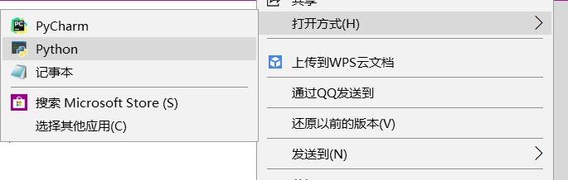
- 点击更多应用并下滑到最后选择“在此电脑上查找其他应用”
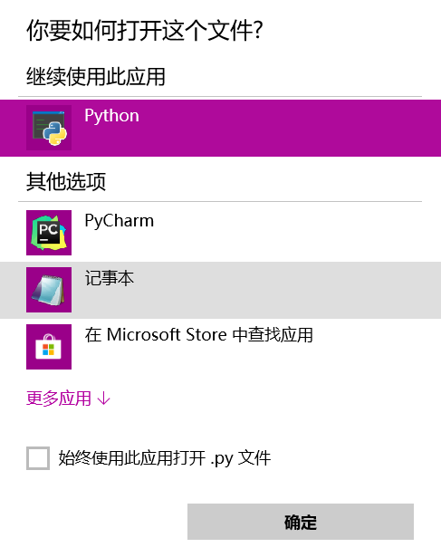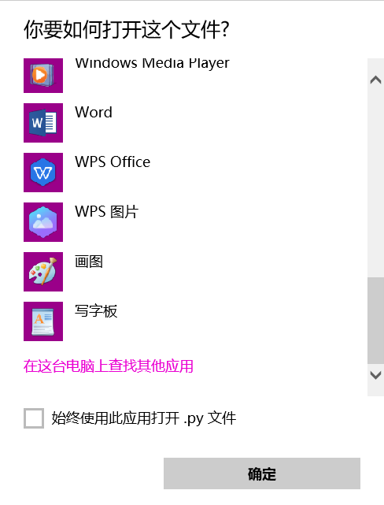
- 找到你刚刚安装python的路径，默认路径为C盘-> User(用户)-> 你的id-> AppData-> Local-> Programs-> Python-> Python36-32-> python.exe （最好勾选“始终使用此应用打开.py文件”免得之后麻烦）
- 根据弹出的对话框中的提示操作即可

